|  |  |  |  |  |  |  |  |
| --- | --- | --- | --- | --- | --- | --- | --- |
| **Cliente**: ${cliente_nombre} | | | | | **Orden de venta:** ${ov} | | |
| **Proyecto**: CLIENTE SOLICITA ${cantidad_suministros} SUMINISTROS ${sistema_acometida} Ø DE ${cc} KW POTENCIA | | | | | **Código de trabajo**: LCL-${lcl} | | |
| **Dirección**: ${direccion_servicio_electrico} | | | | | **Distrito**: ${distrito_nombre} | | |
| **SED:** ${sed} | | | | | **Alimentador**: $alimentador} | | |
| **N° DE SUMINISTRO DERECHO: -** | | | | | **N° DE SUMINISTRO IZQUIERDO:** - | | |
| **Código de Informe:** LCL-${lcl}-ITR | | | | | **Fecha de Visita**: ${fecha_insp} | | |
| **Proyectista Applus+**: Ing. Leonardo Saavedra L. | | | | | **Supervisor PLUZ:** Ing. Dany Salinas. | | |
| **Resultado de la Inspección:** | | | | | | | |
| **Completa:** | **SI** | **Incompleta:** | |  | | **Motivo de Incompleta:** | |
|  | | | | | | | |
| Adjuntos: | - | | | | | | |
| **Control de Revisión** | | | | | | | |
| Elaborado por: Ing. Leonardo Saavedra L. | | | Revisado por: Ing. Andrés Agurto. | | | | Aprobado por: Ing. Andrés Agurto. |
| Date: 09.05.2025 | | | Date: 09.05.2025 | | | | Date: 09.05.2025 |

# Personal presente

|  |  |
| --- | --- |
| **Nombre** | **Cargo** |
| Ing. Leonardo Saavedra L. | Proyectista |
| Tec. Axel Cruz | Tecnico electricista |
| Tec. | Tecnico electricista |

# Equipos empleados

|  |  |  |  |  |  |
| --- | --- | --- | --- | --- | --- |
| **Type of Equipment** | **Manufacturer** | **Serial N°** | **Date Last Calibrated** | **Current Calibration Expiry Date** | **Calibration Certificate N°** |
| PINZA AMPERIMÉTRICA | MULTI | PX50160 | 24/03/2025 | 24/03/2026 | MT-8206-2025 |
| PINZA MULTIMETRICA | METREL | 1023490108 | 03/12/2024 | 03/12/2025 | 2406278 |

# Antecedentes

* No tiene.

# Detalles de la Inspección

* **Cliente solicita factibilidad de Cnx ${cantidad_suministros} nuevos suministros ${sistema_acometida} Ø de ${cc} kW de potencia.**
* Las cargas solicitadas por el cliente serán destinadas para uso ${uso_servicio}.
* Se coordinó en campo ${detalle_contacto}.
* Se realizó la inspección de acuerdo a la información brindada por el cliente.
* Se verificó en campo que es técnicamente factible atender el nuevo suministro en la ubicación solicitada por el cliente.
* Para el análisis se ha considerado el 100% de la carga solicitada.
* El cliente ${tiene_nicho} cuenta con los nichos preparados para los suministros solicitados.
* Las redes fueron verificadas en campo, Gisgrid y los croquis correspondientes.
* Sí existen redes BT frente a su predio.
* El cliente se encuentra a unos 65m aproximadamente de la SED ${sed}.
* La ubicación del predio se coordinó con la mamá del cliente.

# Normas y Reglamentos

* Código Nacional de Electricidad Suministro 2011 (R.M. N° 214-2011-MEM/DM).
* D.L. 25844 Ley de Concesiones Eléctricas y su Reglamento.
* Norma Técnica de Calidad de los Servicios Eléctricos
* Norma G.040 del Reglamento Nacional de Edificaciones debemos entender como fachada el parámetro exterior de una edificación. (Los medidores deberán ubicarse en la fachada del predio según el literal G.1.F.2 del Anexo G del Código Nacional de Electricidad Utilización.)
* Norma sección 20 tabla 232-1-5a, Código Nacional de suministros.

# Resultado de la Inspección

* **Es factible atender lo solicitado / ${cantidad_suministros} nuevos sum. ${sistema_acometida} Ø c.c.= ${cc} kW/sin reforma de red BT/Cnx ${tipo_acometida} con cruce de calle /${ubicación_medidor}/ ${sed} / Ll-${llave}/Alim.: ${alimentador}.**
* Se adjunta croquis de la zona con las redes y registro fotográfico.

# CROQUIS DE LA ZONA

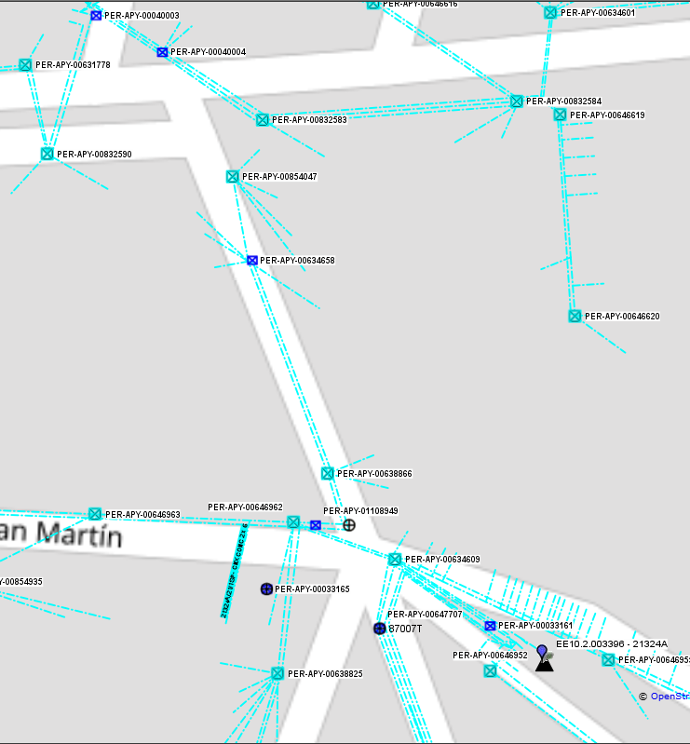

Toma de Tensión: 219.8V

Cable autosoportado 3x35+2x16+Pmm2

LL-01

Poste #634658

Predio del solicitante

SED 21324A

CROQUIS DE LAS REDES BT EN LA ZONA

3-1x120 NYY

Existente

Fuente Geoapp

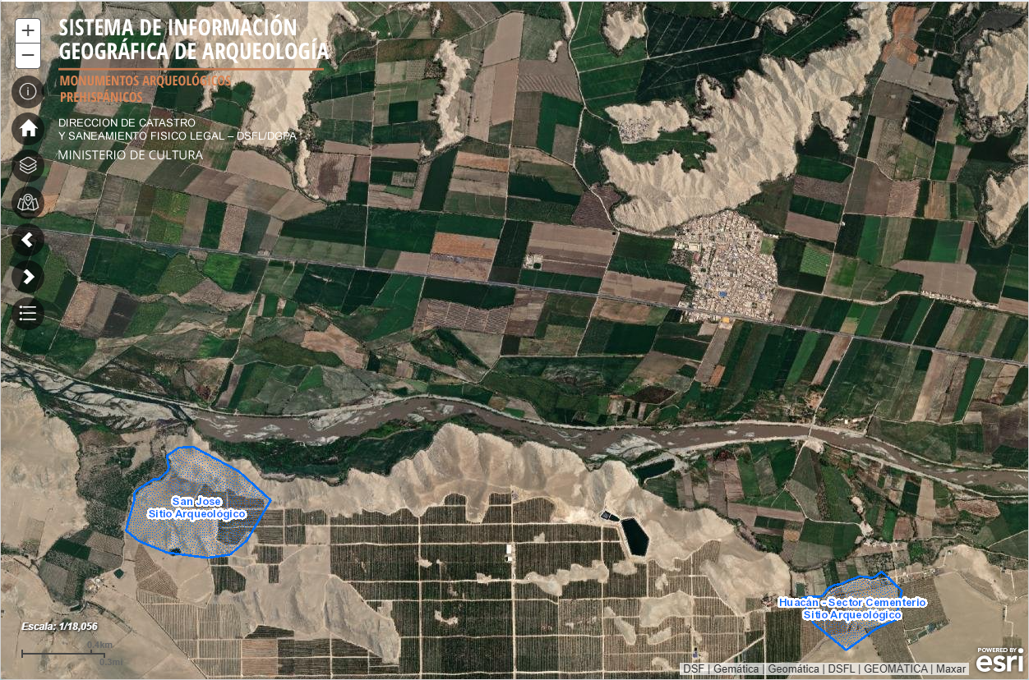

Predio del solicitante

UBICACIÓN DEL PREDIO DEL SOLICITANTE RESPECTO A LAS ZONAS ARQUEOLÓGICAS

Fuente SIGDA

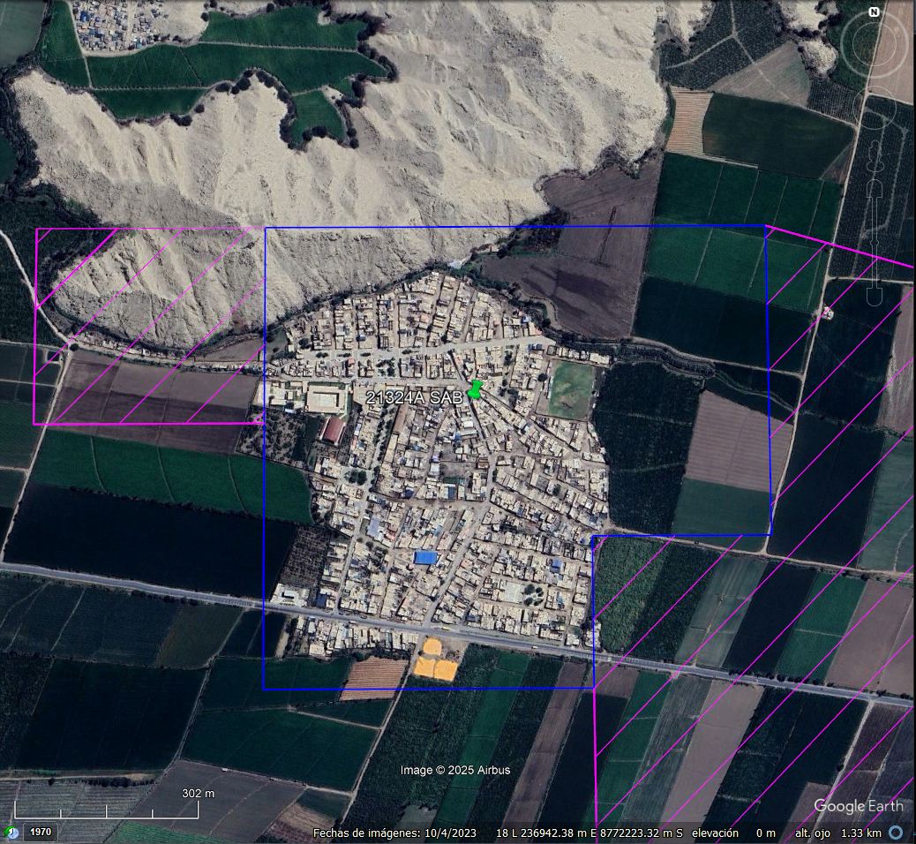

Límite de concesión de Pluz Energía

ZONA DE CONCESIÓN PLUZ ENERGIA

Predio del solicitante

UBICACIÓN DEL PREDIO DEL SOLICITANTE RESPECTO A LA ZONA DE CONCESIÓN DE PLUZ

Fuente PLUZ ENERGÍA

# Conclusiones

* **Es factible atender lo solicitado / ${cantidad_suministros} nuevos sum. ${sistema_acometida} Ø c.c.= ${cc} kW/sin reforma de red BT/Cnx ${tipo_acometida} con cruce de calle /${ubicacion_medidor}/ ${sed} / Ll-${llave}/Alim.: ${alimentador}.**
* **Cercano al punto de venta se tiene una medición de tensión de 219.8 V.; la medición fue en fuera punta encontrandoce dentro lo normado.**
* Si cliente varia la carga solicitada, la orden quedara sin efecto.

# Recomendaciones

* El suministro deberá ser tradicional y cumplir con las medidas establecidas por PLUZ.
* El suministro deberá de ubicarse aledaño a la vía pública.
* El suministro deberá de cumplir las distancias mínimas de seguridad con respecto a otras redes de terceros como agua, desagüe, gas, etc.

# Panel Fotográfico

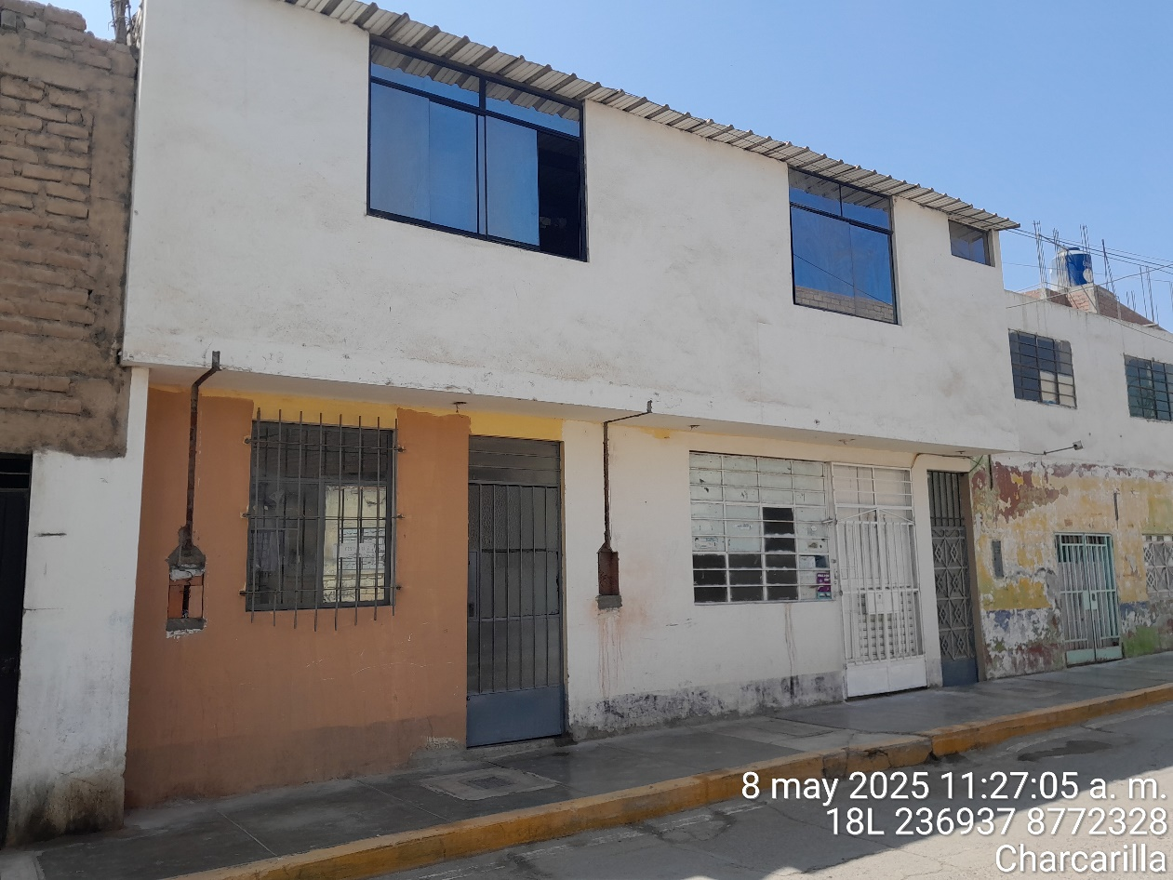

Nicho para el suministro 02

Nicho para el suministro 01

Predio del solicitante

VISTA DEL CLIENTE

Fuente: Campo / propia

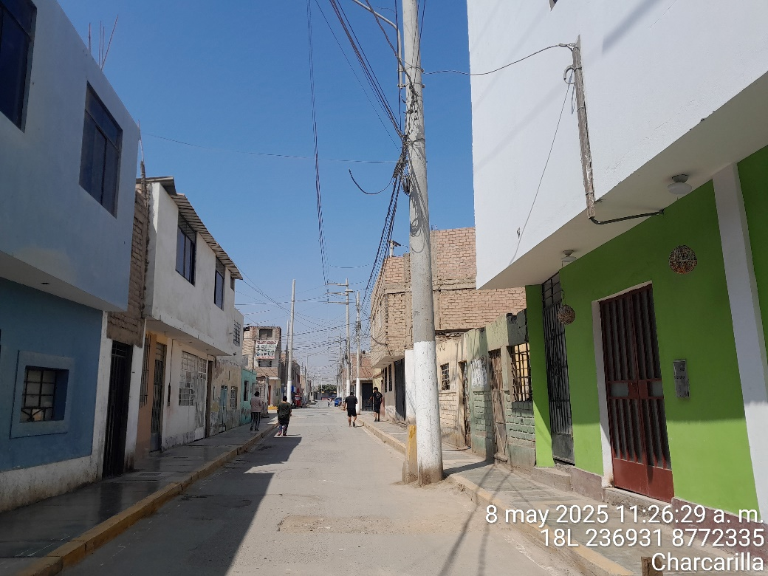

Predio del solicitante

N° S. 3221169 con tensión de 219.8V. a las 11:26 am

Punto de toma de Tensión cercana al predio del solicitante

Fuente: Campo / propia

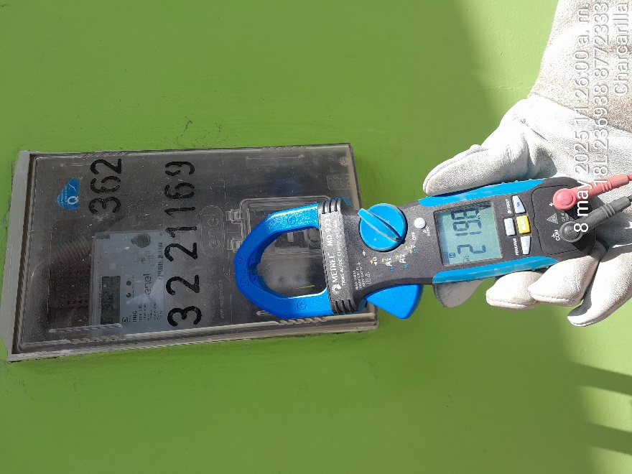

Suministro 3221169

Toma de tensión

Fuente: Campo / propia

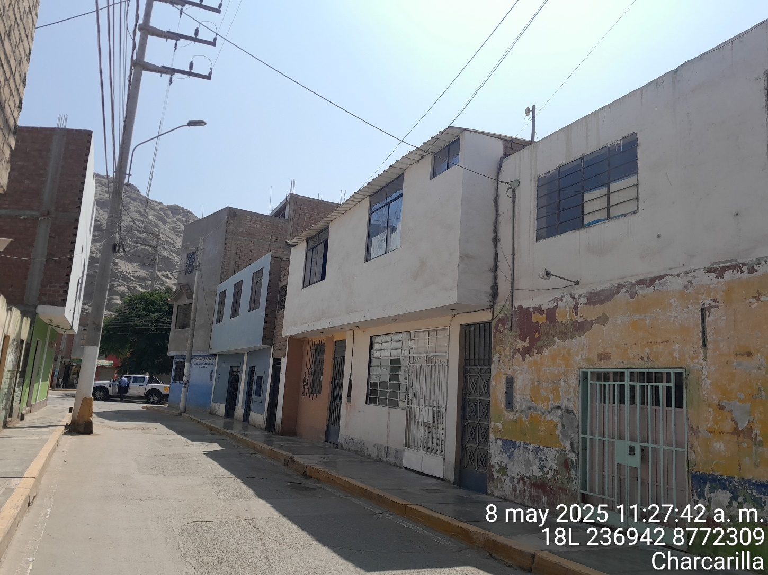

Poste MT/BT #630923

Predio del solicitante

Cable autosoportado 3x35+2x16+Pmm2

Viene de la SED 21324A

LL-01

VISTA LATERAL DEL PREDIO DEL SOLICITANTE

Fuente: Campo / propia

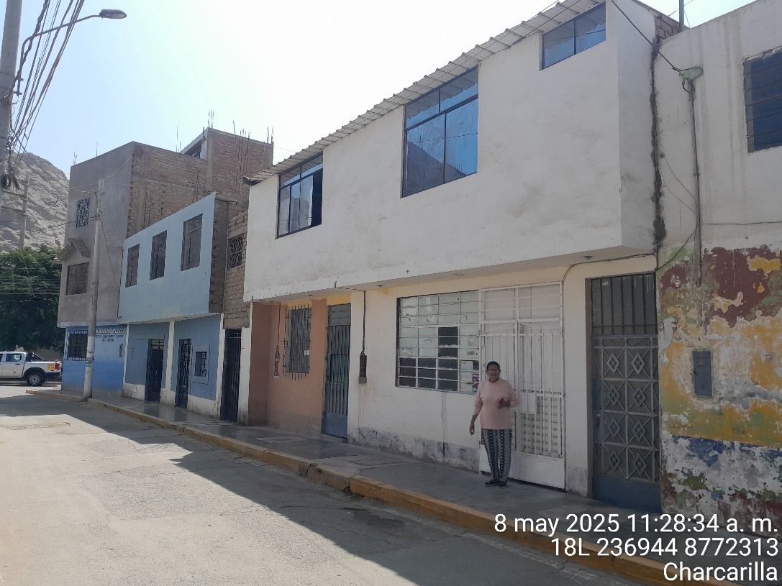

Familiar del solicitante

Predio del solicitante

FAMILIAR DEL SOLICITANTE CON LA QUE SE COORDINO EN CAMPO

Fuente: Campo / propia